Відділ освіти Гадяцької районної державної адміністрації
Гадяцька спеціалізована школа І-ІІІ ступенів №4

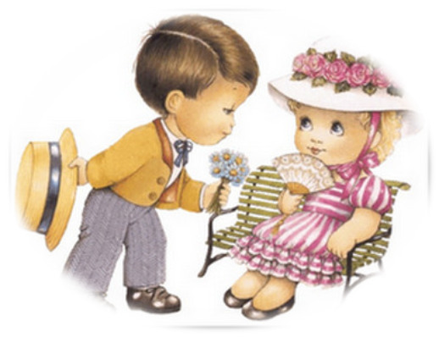

(виховна година)

Класний керівник:
Таран Оксана Романівна
вчитель біології
І кваліфікаційна категорія

ГАДЯЧ-13

Мета:
1. Виховна: виховувати почуття відповідальності за свої вчинки, підвищувати рівень виховуваності.
2. Навчальна: впроваджувати елементи естетичного виховання культури спілкування;
3. Розвиваюча: розширити знання учнів з ввічливості, розвивати культуру поведінки, культуру мовлення.
Обладнання: інтерактивна дошка(презентація), слова ввічливості (на дошці прикріплені), плакати: «Дерево ввічливості», «Це можна робити в школі» та «Цього не можна робити в школі», дитяча іграшка, музичне оформлення.
Таблиця слів ввічливості: щасти вам, на добраніч, до побачення, дякую, добрий день, смачного, будь ласка, пробачте, ласкаво просимо, будьте здорові, щиро дякую, щасливої дороги, приємного апетиту, світлої днини, хліб-сіль.
Форма проведення: диспут
Місце проведення: класна кімната.
Етапи підготовки проведення виховного заходу:
1. Етап - вибір мети. Мета даного заходу підібрана таким чином, щоб не тільки можна було дати нові знання, але й перевірити ті, що вже мають учні, але крім цієї головної мети існує ще й інша - розважальна.
2. Етап - планування виховного заходу. На даному етапі йде підбір питань для заходу, місця та часу проведення.
3. Етап - організація діяльності учнів. Учні раніше були попереджені про проведення заходу. Від них не потребується попередньої підготовки.
4. Етап - проведення заходу.
5. Етап - підведення підсумків.
Вік дітей: 5-Б клас.
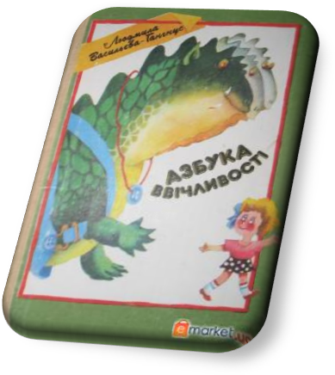 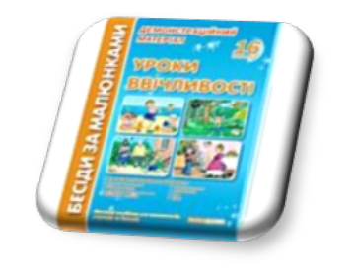 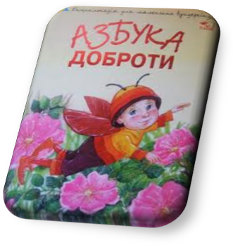

«Ввічливість—це сума маленьких жертв,
які ми приносимо оточуючим нас людям».
Філософ Емерсон

«Ніщо не коштує так дешево і
не ціниться так дорого, як ввічливість».
М. Сервантес

Клас поділений на 4 групи, звучить лірична музика.
Сьогодні ми з вами здійснимо подорож до країни «Ввічливості» та поговоримо про ввічливість, як одну з рис культурної людини(слайд 2). Щоб розмова була відвертою створимо в класі атмосферу довіри і взаємоповаги. Досягти цього можна, зокрема, посилаючись на «Правила розмови»:
1. Якщо хтось говорить – слухай.
2. Кожний говорить по черзі, а не всі водночас.
3. Якщо хочеш висловитись, підніми руку.
4. Не перебивай того, хто говорить.
5. Не смійся, коли хтось говорить (за винятком, якщо хтось жартує!) (слайд 3)
Починаючи розмову про ввічливість, нам треба з’ясувати, що означає це поняття. (слайд 4)
Філософ Емерсон сказав: «Ввічливість—це сума маленьких жертв, які ми приносимо оточуючим нас людям». А іспанський письменник М. Сервантес наголошував , що «Ніщо не коштує так дешево і не ціниться так дорого, як ввічливість».
Правильність цих висловів безсумнівна, і на протязі всього життя ви будете кожен раз переконуватись в цьому.
Отже, ввічливість – це, насамперед, уміння спілкуватися, це мистецтво людського спілкування, вміння люб’язно ставитися до людей, що нас оточують.
Давайте перевіримо, чи правильне наше твердження?
Гра «Дерево ввічливості»
Завдання учням — підібрати синоніми до слова «ввічливість».
(Можливі відповіді: чемний, приємний, братерський, добросусідський,товариський, турботливий, чуйний, люб’язний, ґречний,коректний та ін.).
Висновок. Отже, ввічливість – це мистецтво спілкування.
Я думаю,що ви погодитесь зі мною, що не лише дітям, а й дорослим хочеться, щоб до них ставилися їх друзі, рідні , уважно, по-доброму, завжди любили та поважали. Але весь секрет у тому, що тільки до ввічливої людини, вихованої та доброї люди ставляться саме так. І бути ввічливим зовсім не важко. Тому, що ввічливість проявляється як у вчинках, так і в словах. Неважко бути охайним, причесаним і вмитим, а також неважко допомагати вдома старшим, чи говорити ввічливі слова, які ми називаємо чарівними. Люди, які їх постійно вживають, називають ввічливими, чемними. Чемна людина всім приємна, бо вона приносить втіху і хороший настрій(слайд 5).
Буваючи на екскурсіях, різних святах, виховних годинах, вечорах, які проводилися у вашій школі, ви постійно мали змогу спостерігати за вчинками інших, аналізувати і порівнювати із своїми, і , звичайно, мали час навчитися культури поведінки і хорошим манерам. Зараз ми у цьому переконаємось.
Отож, проведемо своєрідний «турнір» ввічливості між командами (за правильні відповіді отримують фішку) і визначимо, хто у нас є найввічливішим.
- Подумайте, у яких вчинках проявляється ввічливість людини? Важливим показником ввічливості людини є її вміння вітатися. У світі існує багато форм різних привітань.
(Можливі відповіді: а) Жителі Тібету, наприклад, вітаючись, знімають свій головний убор правою рукою. Ліву руку вони закладають за вухо і висовують язика.
б) Європейці обмежуються, як правило, тим, що піднімають шляпу і роблять легкий уклін .
в) У японців для привітання застосовуються 3 види поклонів: найнижчий, середній (30°) і легкий (15°).
г) Жителі Китаю та Монголії вітаються словами: «Ваша худоба здорова?»)
Люди, зустрічаючись, у різній формі різними способами бажають один одному доброго ранку чи дня, здоров`я, добра і благополуччя. Давайте перевіримо, знаєте ви основні правила таких привітань.
2. Хто вітається першим — чоловік чи жінка?
— Молодший чи старший?
— Керівник чи підлеглий?
— Учень чи вчитель?
3. Які ви ще знаєте способи привітання ?
(Можливі відповіді: Чоловіки завжди встають, вітаючись з жінками, жінки—вітаючись із жінкою чи чоловіком похилого віку)
4. А коли встають учні?
(Можливі відповіді: в присутності вчителя, директора).
5. Зустрічаєте вчителя, що викладає в сусідньому класі, але ви не знайомі з ним. Чи потрібно вітатися?
(Можливі відповіді: обов’язково).
6. Розмовляють два вчителі. Учневі потрібно звернутися до одного з них. Як це чемно зробити?
(Можливі відповіді: Вибачте, будь-ласка…..).
Хто у нас отримав найбільшу кількість фішок? Молодці! Привітаємо один одного оплесками.
Але, щоб бути ввічливою, людина повинна використовувати загальні правила(слайд 6):
Правило 1. Уяви, що поруч з тобою завжди є людина, яку ти безмежно поважаєш, на яку хочеш бути схожим або яку кохаєш, і що ця людина бачить кожен твій вчинок. І подумай, чи дозволиш собі в присутності дівчини сьорбати борщ, ніби зачерпалкою, або колупатися в носі.
А взагалі старовинна англійська мудрість відзначає, що джентльмен лише тоді джентльмен, коли наодинці сам із собою бере цукор до кави щипчиками.
Правило 2. “Завжди і за будь-яких обставин володій собою”.
Не варто гепати черевиком об стіну, якщо обірвався шнурок. І не личить джентльменові ненавидіти бабусю, якій тільки-но поступився місцем в автобусі, лише власне здоров‘я і настрій зіпсуєш. Як казав Шекспір, не надто розпалюйте піч для своїх ворогів, інакше самі в ній згорите.
Правило 3. Не слід чекати, доки з вами привітається людина. Пам`ятайте: першим вітається вихованіший. Тож давайте постійно доводити собі та оточуючим, що ви - вихована людина. Але є деякі виключення з цих правил: хто заходить у кімнату, першим вітається з присутніми, а той, хто виходить, - першим прощається з людьми, які залишилися у приміщенні.
А зараз ми спробуємо скласти свої правила поведінки, яких би ви хотіли дотримуватися в школі. Кожна команда складає свої правила, а через 3 хвилини ми почуємо, що можна робити у школі, а чого не можна.
Ті пункти, які співпадуть, або найбільше нам сподобаються, ми запишемо в загальні правила поведінки на плакати.
«Це можна робити в школі» «Цього не можна робити в школі»
- Вітатися. 1. Штовхатися.
- Звертатися на ім’я. 2. Лаятися.
- Усміхатися один одному. 3. Битися.
- Дружити. 4. Ображати один одного.
- Говорити тільки правду. 5. Бігати.
(плакати прикріплюються на дошку)
Ось наші правила, нами придумані. Мені залишається тільки побажати: дотримуйтесь цих правил, успіхів вам.
(звучить лірична музика)
Отже, ви знаєте один одного уже 5 років. Але я впевнена, що ввічливі слова ви говорили один одному дуже рідко. Ви погодитесь зі мною, що кожній людині приємно, коли їй говорять компліменти або просто хороші, приємні слова про її зовнішність, риси характеру. То давайте сьогодні скажемо один одному такі приємні слова. А допоможе нам у цьому ось така дитяча іграшка. Але ми повинні дати їй ім’я (діти дають ім’я іграшці).
(Вчитель дає першим іграшку дитині і говорить приємні слова, іграшка обходить всих дітей і повертається до вчителя).
Домашнє завдання: Творче завдання. Скласти своє дерево ввічливості.

Підсумок:
Будьте завжди ввічливими, чуйними і уважними. Пам’ятайте, що «ніщо не дається так дешево і не коштує так дорого, як ввічливість». Даруйте людям ввічливі слова і в нагороду ви справді побачите «добру посмішку на кожному обличчі».
На цьому наша виховна година завершується і на прощання ми говоримо – до побачення(слайд 7).



